«ВИТАМИНЫ НА ОКНЕ»

Наконец пришла долгожданная весна! Появилось солнышко, которое с каждым днем все выше и выше, а день все длиннее. Пришло время посадок. Группа «Почемучки» трудится, как пчелки: воспитатели и дети готовили емкости для рассады, инвентарь. Первыми высаживаем лук. Сначала рассматриваем слегка проросшие луковицы и находим росток, обращая внимание на то, что росток и часть луковицы около него нельзя засыпать землей. После этого дети сажают луковицы в приготовленные заранее углубления. После долгой зимы очень кстати витамины, выращенные своими руками.
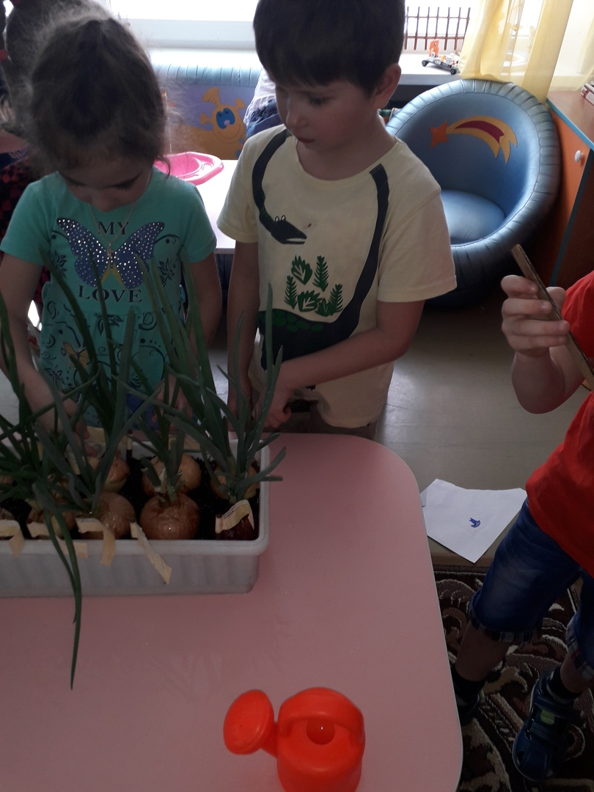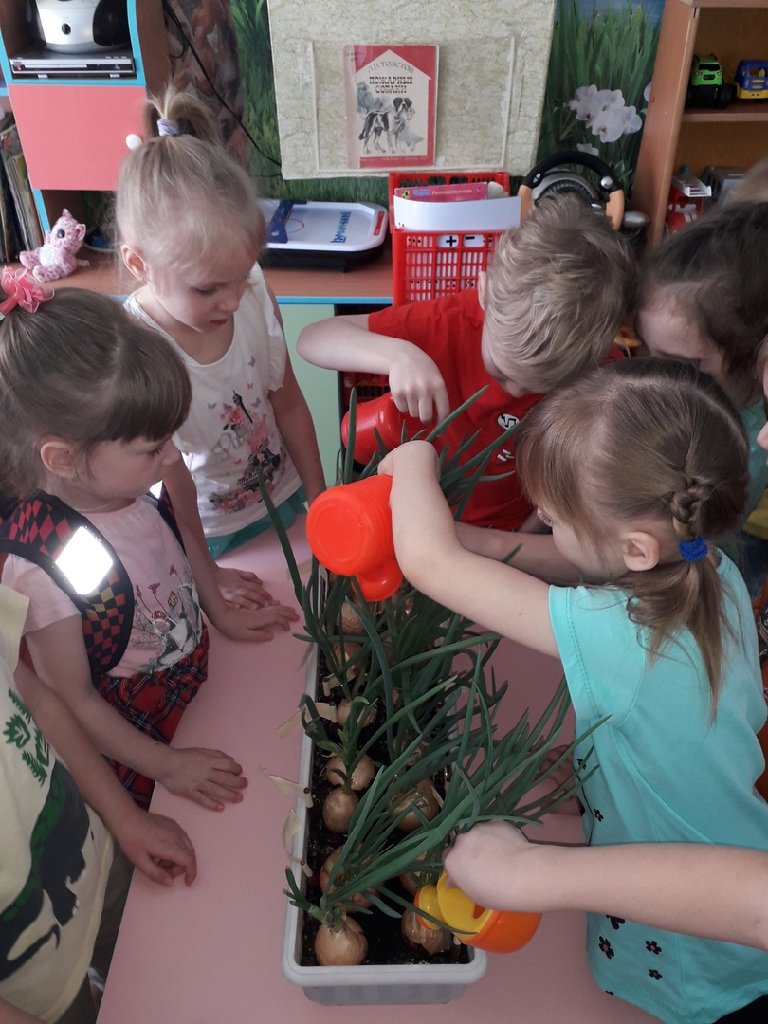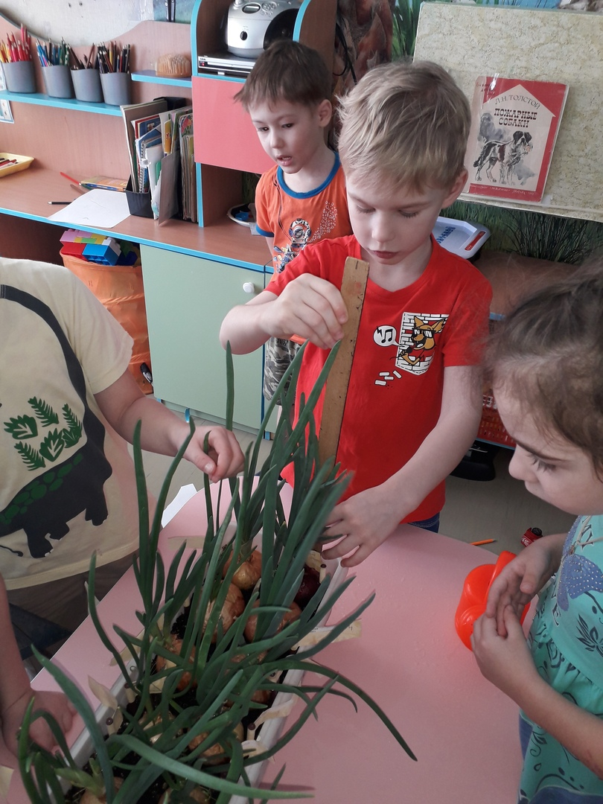
Ухаживали за посадками лука с удовольствием, а иначе, и быть не могло! День за днем лук набирает они силу, растёт, радуя детей своей зеленью. За окном еще лежит снег, а в группе уже царит весна. Вот пришло время снимать первый урожай. Теперь каждый день на обед дети получают перышко зеленого лука. Что может быть вкуснее и полезнее зелени, выращенной своими руками!

